第60回記念 川内川花火大会
写真コンテスト 作品募集

【テーマ】 「第60回記念 川内川花火大会」で撮影
された花火の写った写真
【サイズ】 ４ツ切りプリント（ワイド版含む）
【応募方法】 作品ごとに「画題・氏名・年齢・住所・電話番号」を記載した応募票を写真の裏側に貼付して、川内商工会議所へ持参若しくは郵送してください
【応募締切】 平成30年8月31日（金）
川内商工会議所必着
【 賞 】 会頭賞 １点 賞金５万円 賞状及び盾
金 賞 １点 賞金３万円 賞状及び盾
銀 賞 １点 賞金２万円 賞状及び盾
銅 賞 １点 賞金１万円 賞状及び盾
入 選 若干数 賞状
【発 表】 平成30年9月4日に応募者全員に審査
結果を郵送します

第60回記念 川内川花火大会
8月１６日（木）開催
（大会延期日 8月24日（金））

第６０回 川内川花火大会
写真コンテスト 応募票
「画題」
ふりがな
氏 名
年齢
性別 |  |  | ℡
住  所 | 〒
☆応募票は、上記の内容で自作してください☆ （上記の応募票を使用しても可）

☆応募票は、上記の内容で自作してください☆ （上記の応募票を使用しても可）

☆応募票は、上記の内容で自作してください☆ （上記の応募票を使用しても可）

【応募上の注意】
①入賞作品の著作権は、主催者に帰属します
②入賞作品の使用にあたって、作品名及び撮影者の氏名表示
を行う場合があります
③入賞作品については、主催者へ原版、元データ（ネガ、又はポジフィルム、デジタルカメラはCD-R,CD-ROM）で理出いただき、返却はいたしません（提出の無い場合は、入賞を取り消します）。
④応募作品は、応募者本人が撮影した未発表のもので、同一若しくは疑似作品が他のコンテスト等に応募・発表される予定の無いものに限ります。
⑤写真の被写体の肖像権やその他の権利は、応募者の責任において適切に処理してください。

【その他の注意事項】
①応募者は、主催者の運営方法に従うものとします。
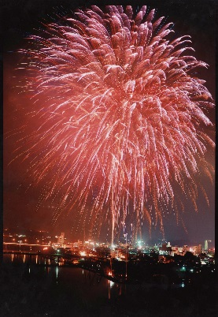
②応募作品に係る個人情報は厳正に取り扱い、本コンテストに関わる目的以外には使用しません。

■主催 及び 問合せ先
川内商工会議所
〒895-0052
鹿児島県薩摩川内市神田町3-25
電話：0996-22-2267
E-mail:info＠sendai-cci.jp

第６０回 川内川花火大会
写真コンテスト 応募票
「画題」
ふりがな
氏 名
年齢
性別 |  |  | ℡
住  所 | 〒

